

Autores:
Alejandro Roldán Pasapera
José Miguel Gimeno Martín
Asignatura: Acondicionamiento de Señales y Adquisición de Datos
Entrega: 28/11/2025
PRÁCTICA 1
ruido intrínseco y mediado de señal

ÍNDICE
1 Objetivos de la Práctica 1
2 Análisis Teórico 1
2.1 Análisis del Circuito 1
2.2 Cálculo de la Densidad Espectral de Ruido del Circuito 2
2.3 Cálculos en Simulación 4
3 Resultados Prácticos 6
4 Conclusiones 8

ÍNDICE DE FIGURAS
Figura 1. Circuito completo de la práctica 1
Figura 2. Circuito de análisis 2
Figura 3. Gráfica de tensión y corriente de ruido 3
Figura 4. Gráfica de densidad espectral 4
Figura 5. Gráfica de ruido total 5
Figura 6. Medida ruido real por debajo de 3 kHz 7
Figura 7. Medida ruido teórica por debajo de 3 kHz 7
Figura 8. Medida ruido real por debajo de 18 kHz 7
Figura 9. Medida ruido teórica por debajo de 18 kHz 7
Figura 10. Medida ruido real por debajo de 1.6 MHz 8
Figura 11. Medida ruido teórica por debajo de 1.6MHz 8

Objetivos de la Práctica
En la realización de esta práctica, se analiza el efecto del ruido intrínseco y cómo éste afecta al comportamiento de los circuitos electrónicos. Para ello, se utiliza un bloque generador de ruido, a partir del cual se realiza el estudio de la densidad espectral de potencia obtenida en el sistema. Para comprobarlo, se toman mediciones reales de la señal ruidosa en diferentes puntos del circuito, con el objetivo de comparar estos resultados con los predichos en el análisis teórico.

Análisis Teórico

Análisis del Circuito
El esquema eléctrico de la PCB que se utiliza en la práctica se representa en la Figura 1:
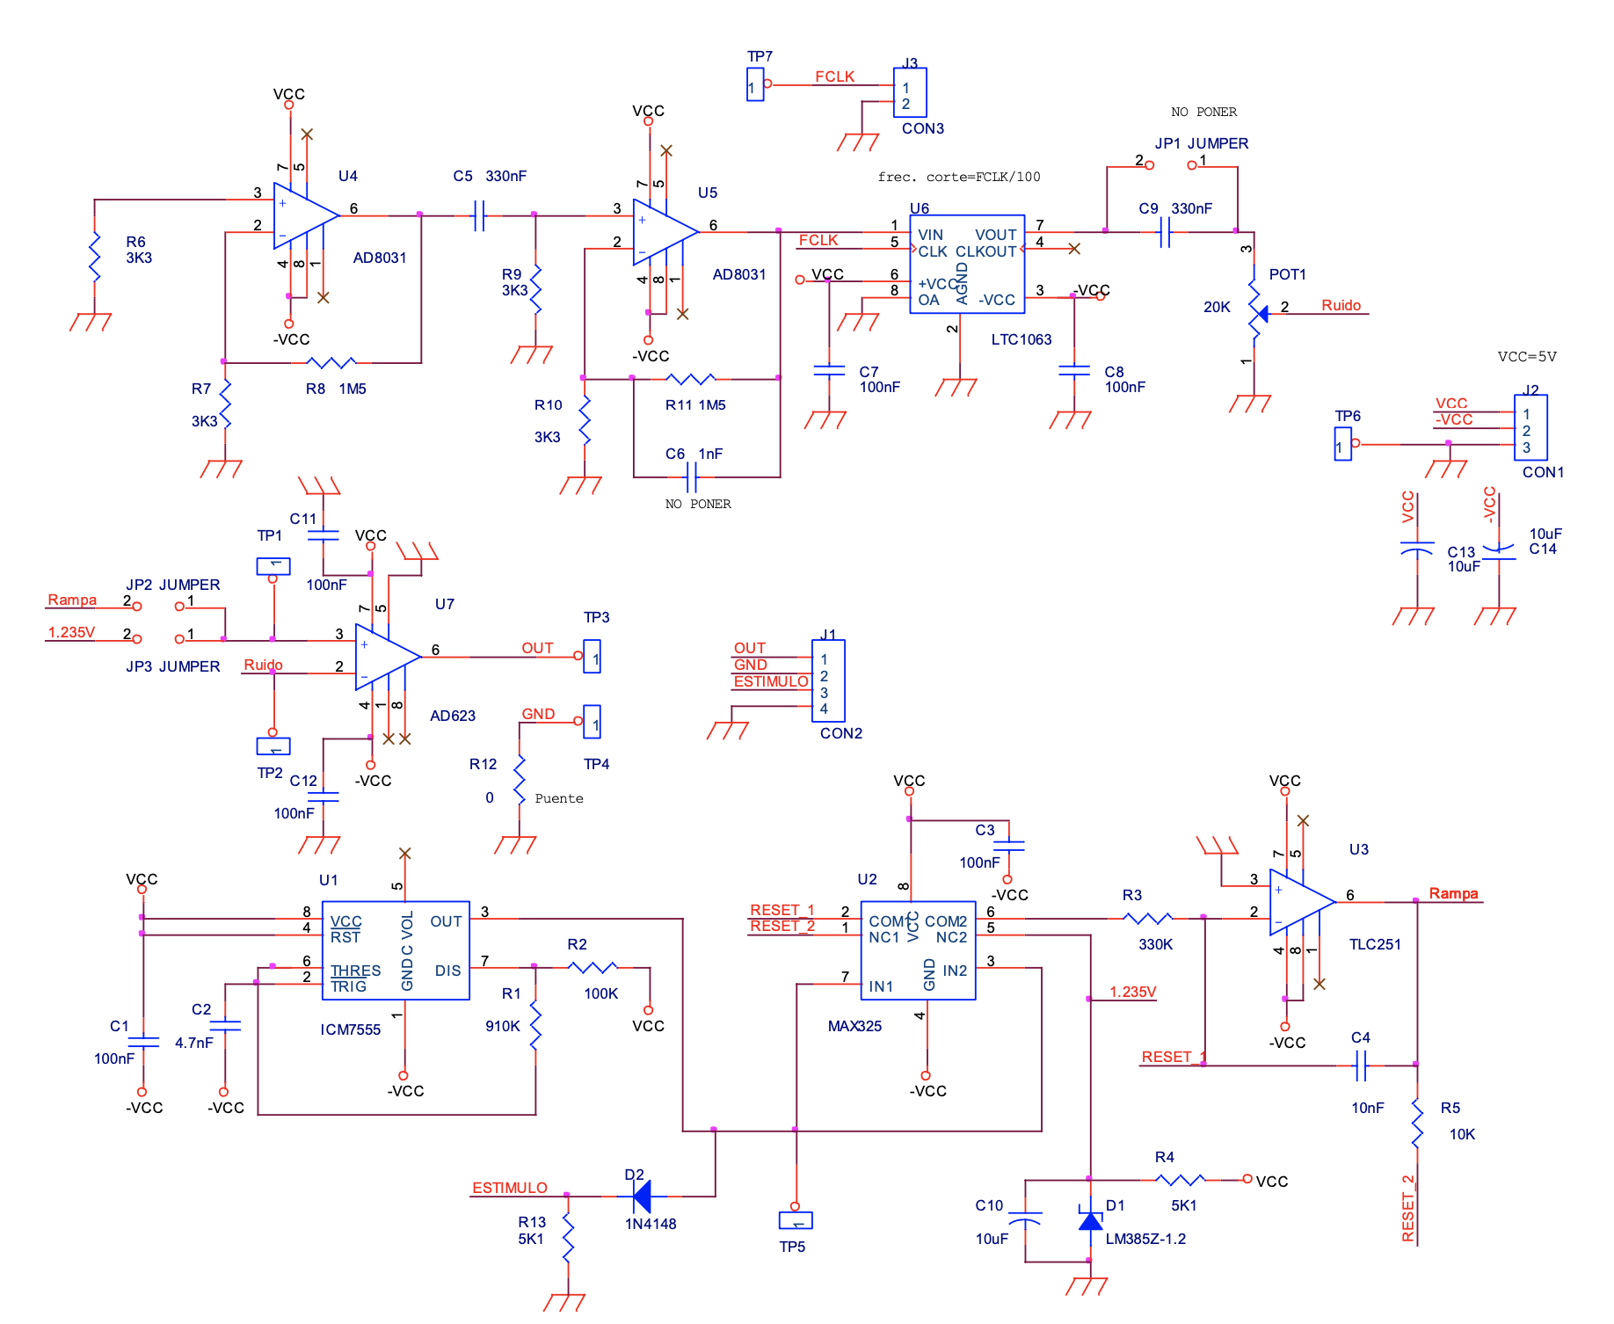
Figura 1. Circuito completo de la práctica
Para el desarrollo de esta memoria, se va a realizar el estudio de los siguientes bloques representados en la Figura 2:
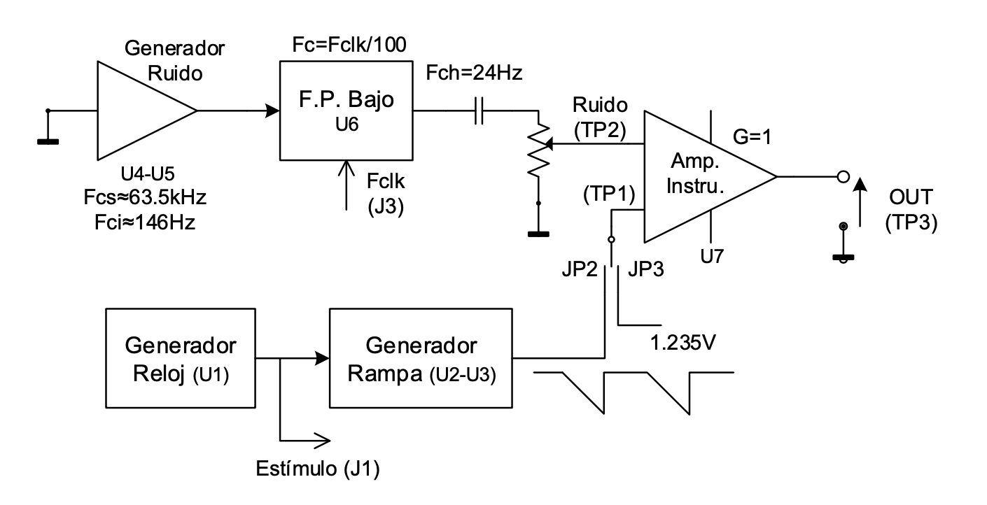
Figura 2. Circuito de análisis
En las etapas U4 y U5 se dispone del bloque generador de ruido, el cual se encarga de producirlo a partir de elementos resistivos y dos operacionales en serie, obteniéndose un ancho de banda definido con frecuencias de corte de 63,5 kHz y 146 Hz.
La siguiente etapa corresponde al filtrado. Para ello se emplea un filtro Butterworth, caracterizado por presentar una respuesta lo más plana posible hasta la zona de corte y una caída de 20·n dB/dec, siendo en este caso n = 5.
La frecuencia de corte se establece mediante una señal de reloj externa siguiendo la relación:
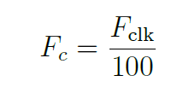
De este modo, es posible aproximar el ancho de banda equivalente de ruido al ancho de banda a –3 dB. El filtro permite generar en TP2 un ruido con una frecuencia de corte superior de un valor determinado. El condensador de salida y el potenciómetro eliminan cualquier componente continua generada en los circuitos precedentes, además de permitir ajustar la magnitud del ruido en TP2.
El generador de reloj y el generador de rampa permiten obtener una señal periódica que representa la señal de interés en un posible sistema de medida. Mediante un amplificador de instrumentación, el ruido se suma a dicha señal de interés, la cual puede ser la señal periódica del generador de rampa o una tensión continua de 1,235 V, en función del jumper de la tarjeta.

Cálculo de la Densidad Espectral de Ruido del Circuito
Se pide analizar la densidad espectral de ruido en la salida U5; el propio enunciado indica que el ruido introducido por U4 puede considerarse despreciable. Para poder estimar el ruido de tensión y corriente, se facilita en el datasheet la siguiente gráfica de la Figura 3:
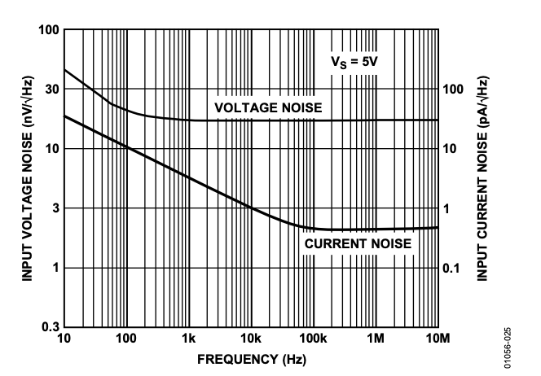
Figura 3. Gráfica de tensión y corriente de ruido
Se tiene entonces que la densidad espectral de ruido, debida a los efectos térmicos de las resistencias, junto con las corrientes y tensiones de ruido, seguiría la siguiente expresión:
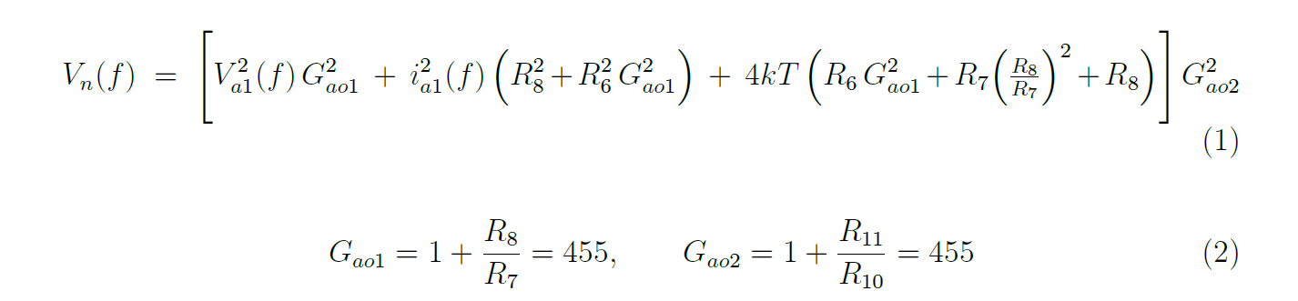
Quedando agrupadas de la siguiente forma:
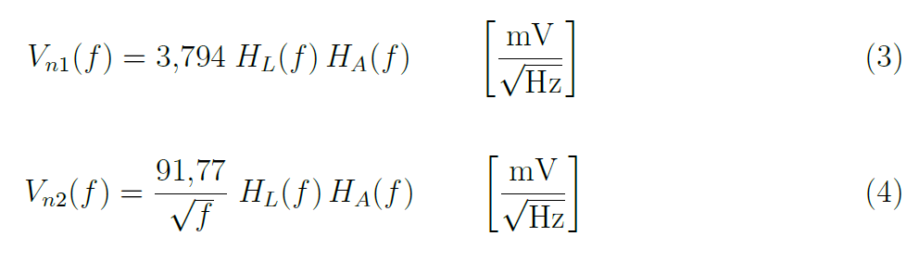
Siendo la densidad espectral de ruido total:
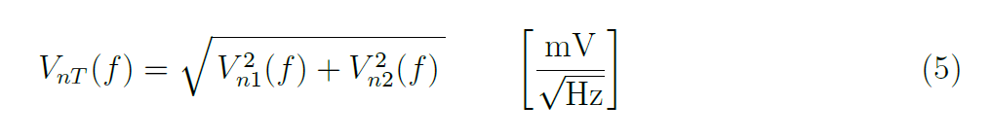
Por último, el valor eficaz total del ruido a la salida del amplificador U5 se obtiene a partir de la densidad espectral total $V_{nT}(f)$, hallada previamente:
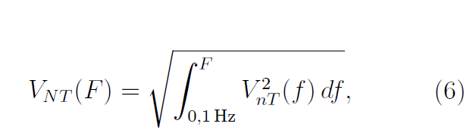

Cálculos en Simulación
Tras realizar el análisis teórico de las distintas fuentes de ruido presentes en el circuito, a continuación, se va explicar los resultados obtenidos en simulación tanto de la densidad espectral resultante como de la evolución del ruido total en función de la frecuencia.
En primer lugar, en la Figura 4 se representa la densidad espectral resultante. Para su obtención se han usado las funciones de transferencia obtenidas previamente.
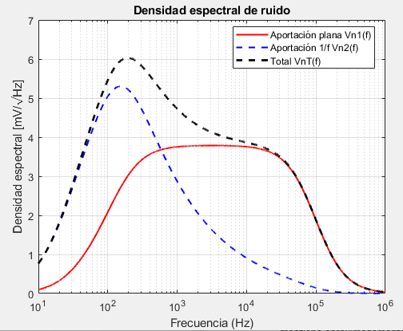
Figura 4. Gráfica de densidad espectral
La Figura 4 representa la densidad espectral de ruido en el punto de prueba TP1 en función de la frecuencia. En el eje horizontal se muestra la frecuencia en escala logarítmica, desde 10 Hz hasta 1 MHz, mientras que en el eje vertical se representa la densidad espectral en mV/√Hz.
En la gráfica de la Figura 4 aparecen tres curvas. La primera, en color rojo, corresponde a las aportaciones planas del ruido (etiquetado como Vn1(f)), asociadas principalmente al ruido térmico de las resistencias y al ruido blanco de los amplificadores operacionales. Esta contribución aumenta desde bajas frecuencias debido al filtro paso-alto del sistema y se mantiene aproximadamente constante en la banda central, decreciendo finalmente cuando la frecuencia supera el límite marcado por el ancho de banda de las etapas amplificadoras.
La curva en azul representa las aportaciones de ruido 1/f (marcado como Vn2(f)), dominantes a muy bajas frecuencias. Esta componente presenta sus valores máximos alrededor de 20–50 Hz y desciende de forma monótona conforme la frecuencia aumenta, hasta volverse despreciable respecto al ruido plano en la zona de medias y altas frecuencias.
Finalmente, la curva negra, etiquetada como Total, muestra la densidad espectral de ruido resultante, obtenida a partir de la suma cuadrática de ambas contribuciones. Se observa que el ruido total está dominado por el ruido 1/f en bajas frecuencias, mientras que en la banda media adopta un valor prácticamente constante marcado por el ruido blanco. A altas frecuencias, la densidad total cae debido a la limitación del ancho de banda del circuito, alcanzando valores cercanos a cero aproximadamente por encima de 200 kHz.

A partir de la densidad espectral obtenida en el análisis anterior, se puede calcular el ruido total integrado hasta una frecuencia de corte genérica El objetivo de este cálculo es determinar cómo va aumentando el valor eficaz del ruido conforme se amplía el ancho de banda del sistema.
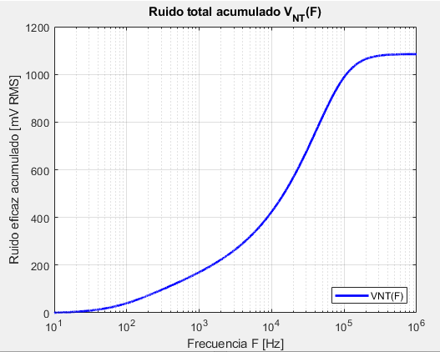
Figura 5. Gráfica de ruido total
La Figura 5 representa la evolución del ruido total a la salida de TP1 en función de la frecuencia máxima considerada. En el eje horizontal se representa la frecuencia F en escala logarítmica, mientras que el eje vertical muestra el ruido integrado en milivoltios. Esta función $V_{NT}(F)$representa el valor eficaz del ruido (Vrms), que para un proceso aleatorio de media cero coincide con la desviación estándar σ. Por tanto, aunque la gráfica no muestre explícitamente el intervalo ±1σ, el valor representado corresponde directamente a sigma, siendo una medida de la variabilidad estadística del ruido
En la región de bajas frecuencias (por debajo de aproximadamente 1 kHz), el ruido total crece de forma moderada. Esto se debe a que, tal como se observaba en la gráfica de color negro de la Figura 4, la densidad espectral en esta zona está condicionada por la atenuación del filtro paso-alto del circuito y por la presencia dominante del ruido 1/f, que aunque es elevado a muy bajas frecuencias, se encuentra fuertemente limitado por el filtrado.
A partir del rango comprendido entre 1 kHz y 50 kHz, el crecimiento del ruido total se hace más pronunciado. Esta tendencia coincide con la banda donde la densidad espectral total se mantenía prácticamente constante en la gráfica anterior, dominada por el ruido plano. Al integrar esta región amplia y plana del espectro, la contribución acumulada aumenta rápidamente.
Finalmente, por encima de 60–70 kHz, la curva comienza a saturarse y se aproxima a un valor asintótico cercano a 1,1 V. Este comportamiento es coherente con la caída de la densidad espectral observada anteriormente en altas frecuencias, causada por la limitación del ancho de banda del par de amplificadores operacionales U4 y U5. Como el ruido disponible en esta región es muy reducido, la integración apenas incrementa el valor total más allá de ese punto.
En conjunto, esta gráfica confirma cuantitativamente lo que se observaba en la densidad espectral: la mayor parte del ruido total proviene de la banda media del sistema, mientras que el ruido de bajas y altas frecuencias queda limitado por los filtros paso-alto y paso-bajo respectivamente. De esta forma, el comportamiento del ruido acumulado concuerda plenamente con el análisis teórico realizado en la etapa anterior.

Resultados Prácticos
Una vez obtenidos los resultados teóricos de la densidad espectral de ruido y del ruido total, se han realizado medidas experimentales para diferentes configuraciones de frecuencia de corte. El objetivo de estas medidas es validar el modelo teórico comprobando si los valores reales se encuentran dentro de la variabilidad estadística prevista, aproximadamente σ respecto a los resultados simulados.
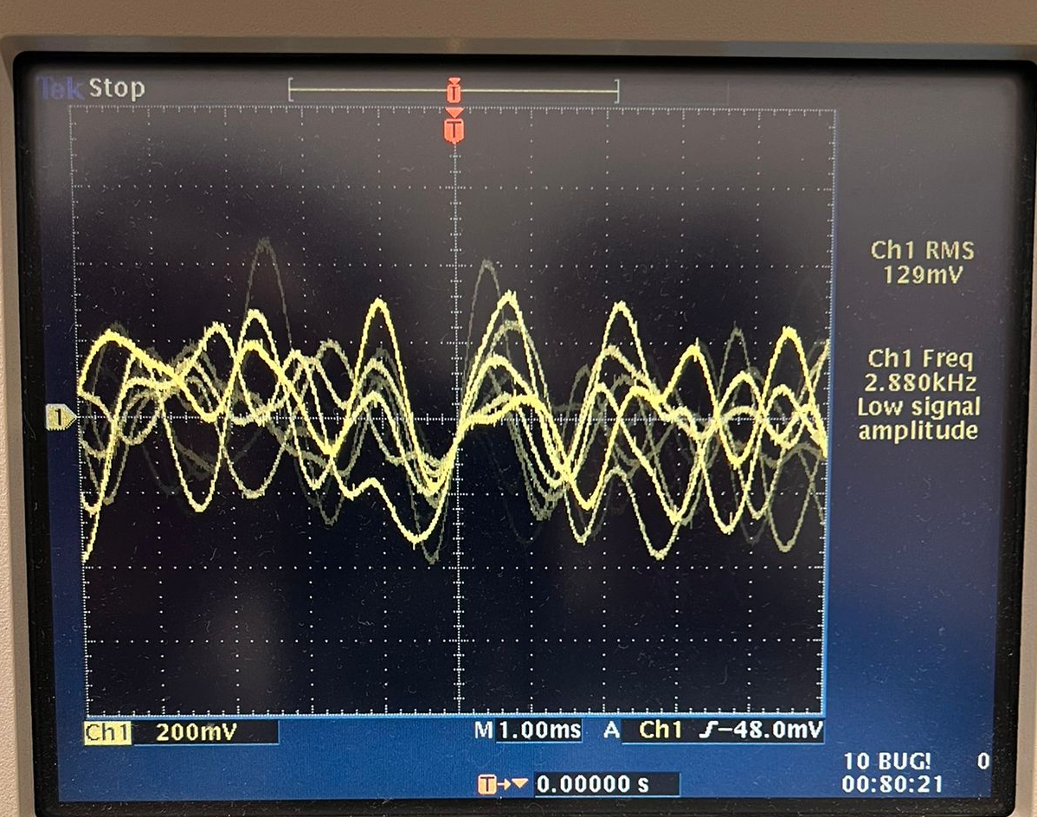 | 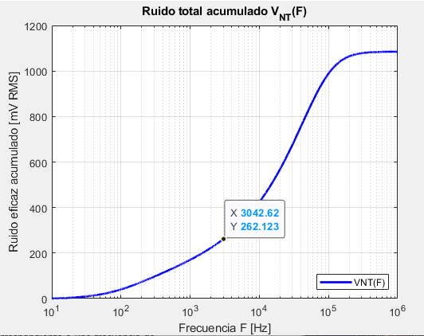
Figura 6. Medida ruido real por debajo de 3 kHz | Figura 7. Medida ruido teórica por debajo de 3 kHz

Para la primera medida, representada en la Figura 6, correspondiente a una frecuencia de corte de aproximadamente 3 kHz, se obtuvo un valor eficaz de ruido de 129 mV. Este resultado concuerda con lo previsto en la simulación, mostrado en la Figura 7, ya que en esta región el ancho de banda disponible es reducido y la contribución del ruido está limitada tanto por el filtro paso-alto del circuito como por la baja densidad espectral asociada a frecuencias por debajo de la banda plana. Comparando este valor experimental con la curva teórica, puede comprobarse que 129 mV se encuentra dentro del intervalo esperado (+1σ), lo que confirma que el comportamiento del circuito en bajas frecuencias coincide con el modelo analítico desarrollado y con los resultados de la simulación.
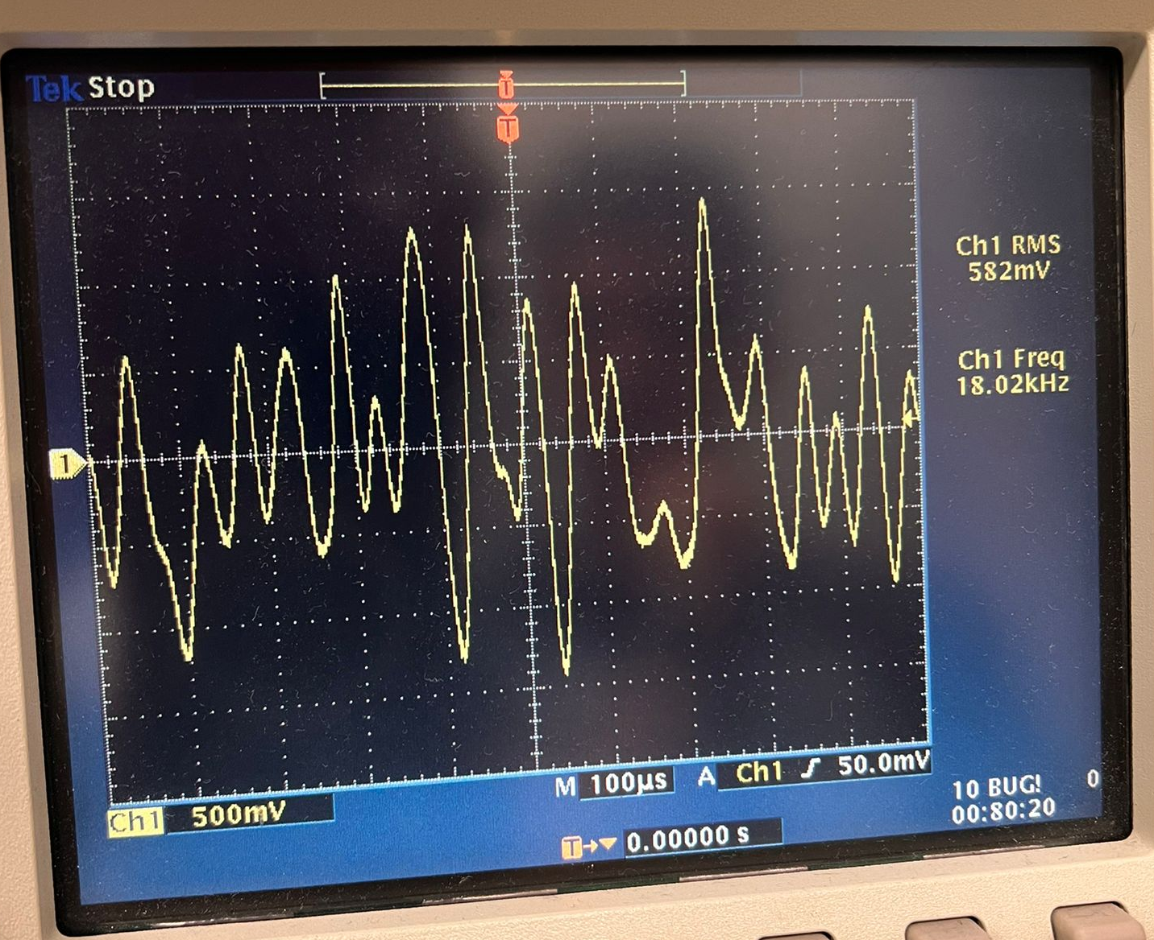 | 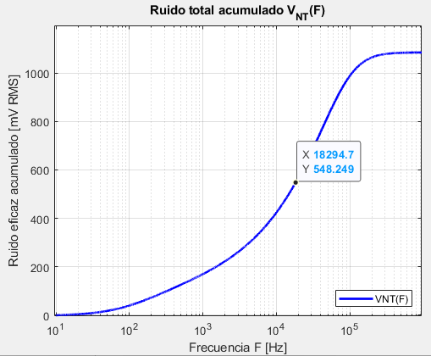
Figura 8. Medida ruido real por debajo de 18 kHz | Figura 9. Medida ruido teórica por debajo de 18 kHz
Por otro lado, al aumentar la frecuencia de corte a 18 kHz, el ruido total medido alcanza 582 mV, mostrado en la Figura 8. Este valor representa un crecimiento significativo al permitir el paso de casi toda la banda en la que el ruido plano tiene su mayor contribución. Este resultado se ajusta a la tendencia mostrada en la simulación, mostrada en la Figura 9, donde el ruido total incrementa de forma pronunciada en esta región. Además, 582 mV se mantiene dentro del intervalo estadísticamente esperable (+1σ) respecto a la predicción teórica, lo cual valida de nuevo las medidas experimentales y los resultados obtenidos por integración de la densidad espectral.
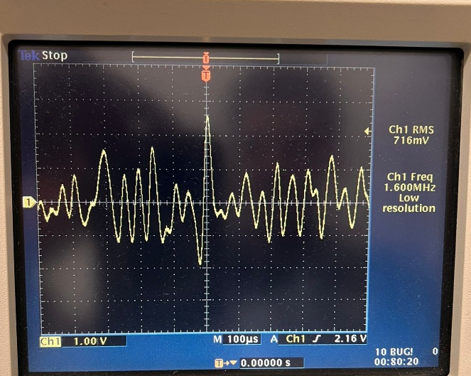
Figura 10. Medida ruido real por debajo de 1.6 MHz | Figura 11. Medida ruido teórica por debajo de 1.6MHz
Finalmente, al realizar la medida con el ancho de banda elevado, por encima de 1 MHz, se registró un valor eficaz de 716 mV, mostrado en la Figura 10. Según el análisis teórico de la Figura 11, el ruido integrado debía aproximarse a un valor casi constante al superar la región de 60–70 kHz, debido a la caída de la densidad espectral causada por el ancho de banda limitado de las etapas de los amplificadores. El valor obtenido experimentalmente refleja exactamente esta saturación del ruido total y, además, 716 mV se encuentra dentro del rango previsto por la simulación (+1σ). Este resultado confirma que el circuito no introduce contribuciones adicionales significativas fuera de banda y que el comportamiento real coincide estrechamente con el modelo asumido.

Conclusiones
Los resultados obtenidos en la parte práctica muestran una similitud con el análisis teórico y las simulaciones previamente realizadas. La evolución del ruido medido en función de la frecuencia de corte confirma el comportamiento esperado según el modelo de densidad espectral del circuito. En particular, se ha comprobado que el ruido total crece a medida que aumenta el ancho de banda efectivo hasta aproximarse a un valor límite.

